# 北京万和公益基金会参加社服二联合党委支部书记党建工作恳谈会（第一期）召开

2024年3月29日，由北京社会服务领域基金会第二联合党委流动党员第二、三、九、十、十一等5家联合党支部共同发起的“支部书记党建工作恳谈会（第一期）”在朝阳区八里庄村新时代文明实践站举行。

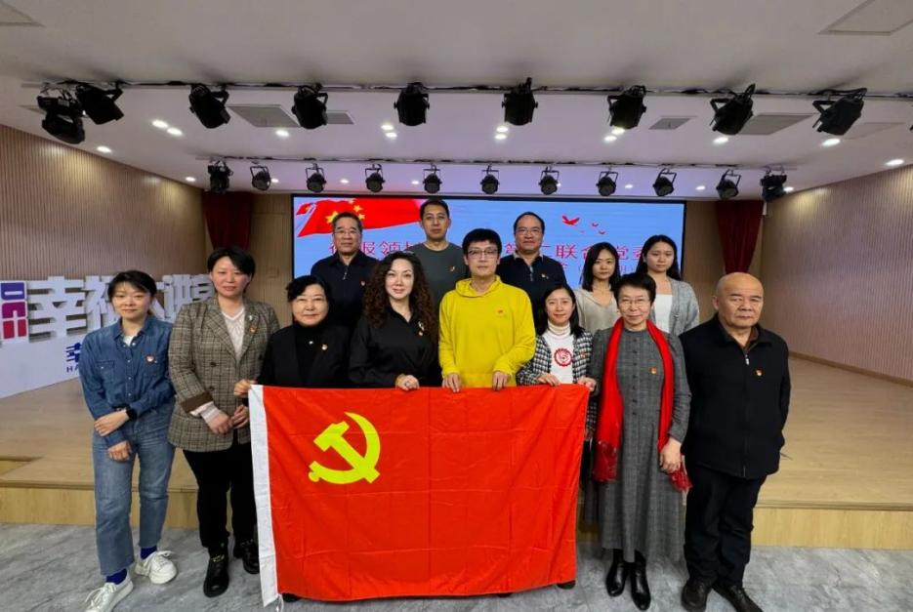

会议开始，主持人郑永杰首先开宗明义说：“今天，我们在此召开北京市社会服务领域基金会第二联合党委支部书记工作恳谈会，旨在加强支部书记之间的交流，探讨社会组织党建工作的发展方向，促进党建促会建，为各党支部与各基金会实现发展进步共同出谋划策、献计献策。这不仅是我们联合党委丰富党内民主生活的一项重要举措，更是建立鼓励动员支部书记发挥先锋作用、带头作用、表率作用的重要举措。”代洁委员向大家分享了首慈联23、24年两次会议精神，在会上民政局领导系统全面地阐述了在社会组织工作中加强党建工作的重要作用和现实意义，要求我们要在学懂弄通上下功夫，结合首都慈善工作的实际，找准慈善事业发展目标定位，特别是在想办法、找路径、出实招、见成效上下功夫。周福华委员首先同与会同志共同学习了习近平总书记对制造业发展所作出重要指示，随后，带领大家学习了《关键时刻——中国制造业何去何从》一书作者新望博士对本书的核心内容的总结和提炼，让与会者对制造业强国有了一个新的认识，对我们建立制造业强国充满了信心。李宏武委员从党的23条基本知识入手，讲解了如何处理好组织入党与思想入党的关系；普通党员和党组织的关系；公益组织党建与会建的关系；文化自信与党建工作的关系；文化自信与民族复兴的关系。并用生动活泼的形式给大家讲解了做好党建和会建工作对一个普通党员和基层干部的重要性，此外，还强调了文化自信对于坚定理想信念、增强文化认同、提升精神力量的意义。流动党员第二联合党支部书记李宏武、流动党员第四联合党支部书记李海军、流动党员第五联合党支部书记代洁、流动党员第六联合党支部书记张淑萍、流动党员第八联合党支部书记裴智权、流动党员第九联合党支部书记周福华、流动党员第十联合党支部书记郑永杰、流动党员第十一联合党支部书记高向梅发表了各自对上述三个议题的心得体会，简要介绍了各党支部今年的工作计划，并对党支部横向联合开展工作提出了很好的建议。联合党委专职副书记李庆表示：（一）由5家党支部书记共同发起的支部书记党建工作恳谈会，是我们联合党委党建工作的一种创新形式，它不仅是支部书记的横向联谊，也是支部书记党建工作经验体会的深度交流。在党委会上，党委书记周建轩对此给予充分肯定，要求认真组织，取得成效。（二）希望支部书记恳谈会能够成为“以问题为导向”的平台，借用《关键时刻：中国制造业何去何从》这本书的要义**“直面真问题、回应真挑战、找到真出路”**，建议各个党支部能带着当下最紧要问题、社会组织的发展困惑来，在这里集思广益，共商共讨，寻求解决问题的办法。（三）各党支部要在完成今年党建任务的基础上，发挥各支部的主观能动性，开展具有各自特点的、多种形式的党建活动，引领各支部党员和社会组织，积极响应党和政府的号召，以党建引领开展业务工作，促进社会组织的健康发展。

党委党建指导员刁满奎、党务专职工作者李阳参加了会议。